常州市雕庄中心小学

校本课程操作手册

课程名称： 乐动一刻

任教教师: 张舒云

二0二四年二月

雕庄中心小学校本课程规章制度

一、活动前
1．教师提前3分钟到达上课地点，队员准时、坚持参加每次活动。
2．教师做好每次活动的考勤，请假的队员要及时与该生的班主任联系，搞清去向。
3．教师做好课前准备，学生带好所需的学习用品。

二、活动时
1.队员要遵守纪律，按时、认真完成学习任务。
2.队员之间要团结合作、互帮互助、友好相处。

三、活动后
1．要做好教室的清洁打扫。请各校本课程再结合各自的特点，师生共同补充制定具有个性化的制度，其中校本课程岗位设置、优秀社员评选标准不可少。
2.制度定好后，请上传至校园网“学生成长——校本课程工作”栏目

常州市雕庄中心小学校本课程开发纲要

开发的课程名称 | 乐动一刻 | 教师姓名 | 张舒云
实施对象 | 一（1）班 | 班级规模 | 38
展示形式 | 视频展示  作品展示  现场展示  其他形式： 照片形式
课程目标 | - 加强学习策略的培养，提高学生自主学习的能力。  2、激发学生学习音乐的兴趣，在表演过程中培养学生良好的表演能力。  3、帮助学生理解课程内容，较为扎实地掌握学科及有关戏剧知识；  4、引导学生不断发现自己，体验成功的快乐，发展学生的个性和特长；  5、增强学生的合作意识，提高学生感受美、欣赏美、表现美、创造美的能力；  6、培养学生高尚的道德情操的健康的审美情趣，形成正确的价值观和积极的人生态度。
课程内容  及实施 | 课程内容：  1、让学生欣赏各类优秀歌曲；  2、体验节奏游戏、杯子舞、音乐律动等活动；  3、在音乐中，认识音符、节奏，学习基本的音乐技能。  课程实施：  1、课程资源：  优秀音乐的资源非常丰富，比如：认识音符、节奏；杯子舞；手势舞等等  2、教学手段：  ①体验音乐节奏  ②认识音符  ③体验律动
课程评价 | 对学生评价方式主要突出三点：出勤、课堂表现、学习成果。  出勤率占总评价百分之三十，出勤率低于60%无学分，超过90%可记满分。  课堂表现占总评价百分之三十，依据学生上课认真听讲、积极参与学习过程、尊重教师情况进行评价。  学习成果评价占总评价百分之四十，主要对歌曲演唱效果进行整体评价打分。
请同时将电子稿上传至“学生成长——校本课程工作”栏目

授 课 计 划
序号 | 周次 | 授课内容安排
1 | 2 | 手势舞1
2 | 3 | 手势舞2
3 | 4 | 手势舞3
4 | 6 | 杯子舞1
5 | 7 | 杯子舞2
6 | 8 | 杯子舞3
7 | 9 | 欣赏音乐大师课
8 | 10 | 节奏游戏练习（一）
9 | 11 | 手势舞1
10 | 12 | 节奏游戏练习（二）
11 | 13 | 杯子舞《元日》
12 | 14 | 节奏游戏练习（三）
13 | 15 | 杯子舞《呱呱呱练习曲》
14 | 16 | 欣赏音乐大师课
15 | 17 | 律动游戏（一）
16 | 18 | 律动游戏（二）
17 | 19 | 社团总结
请同时将电子稿上传至“学生成长——校本课程工作”栏
一（1）班学生17次 满勤

教学设计
序号 | 1 | 时间 | 课后服务第二时段 | 周次 | 2.29 | 课题 | 手势舞1
教  学  设  计 | - 观看手势舞视频  - 学习分解动作  - 跟音乐慢速练习  - 完整跟原速表演手势舞
教  学  效  果 | 良好
序号 | 2 | 时间 | 课后服务第二时段 | 周次 | 3.7 | 课题 | 手势舞2
教  学  设  计 | - 观看手势舞视频  - 学习分解动作  - 跟音乐慢速练习  - 完整跟原速表演手势舞
教  学  效  果 | 良好

教学设计
序号 | 3 | 时间 | 课后服务第二时段 | 周次 | 3.14 | 课题 | 手势舞3
教  学  设  计 | - 观看手势舞视频  - 学习分解动作  - 跟音乐慢速练习  - 完整跟原速表演手势舞
教  学  效  果 | 良好
序号 | 4 | 时间 | 课后服务第二时段 | 周次 | 3.21 | 课题 | 杯子舞1
教  学  设  计 | - 老师表演杯子舞  - 讲解分解动作  - 跟音乐慢速练习  - 跟原速音乐练习，全班动作整齐
教  学  效  果 | 良好

教学设计
序号 | 5 | 时间 | 课后服务第二时段 | 周次 | 3.28 | 课题 | 杯子舞2
教  学  设  计 | - 老师表演杯子舞  - 讲解分解动作  - 跟音乐慢速练习  - 跟原速音乐练习，全班动作整齐
教  学  效  果 | 良好
序号 | 6 | 时间 | 课后服务第二时段 | 周次 | 4.11 | 课题 | 杯子舞3
教  学  设  计 | - 老师表演杯子舞  - 讲解分解动作  - 跟音乐慢速练习  - 跟原速音乐练习，全班动作整齐
教  学  效  果 | 良好

教学设计
序号 | 7 | 时间 | 课后服务第二时段 | 周次 | 4.18 | 课题 | 欣赏音乐大师课
教  学  设  计 | 欣赏音乐大师课
教  学  效  果 | 良好
序号 | 8 | 时间 | 课后服务第二时段 | 周次 | 4.25 | 课题 | 节奏游戏练习（一）
教  学  设  计 | - 观看视频  - 学习分解动作  - 跟音乐慢速练习  - 完整跟原速练习
教  学  效  果 | 良好

教学设计
序号 | 9 | 时间 | 课后服务第二时段 | 周次 | 4.28 | 课题 | 手势舞1
教  学  设  计 | - 观看视频  - 跟音乐慢速复习  - 跟拍子练习  - 完整跟原速练习
教  学  效  果 | 良好
序号 | 10 | 时间 | 课后服务第二时段 | 周次 | 5.9 | 课题 | 节奏游戏练习（二）
教  学  设  计 | - 观看视频  - 学习分解动作  - 跟音乐慢速练习  - 完整跟原速练习
教  学  效  果 | 良好

教学设计
序号 | 11 | 时间 | 课后服务第二时段 | 周次 | 5.16 | 课题 | 杯子舞《元日》
教  学  设  计 | - 观看视频  - 跟音乐慢速复习  - 跟师练习  - 完整跟原速练习
教  学  效  果 | 良好
序号 | 12 | 时间 | 课后服务第二时段 | 周次 | 5.23 | 课题 | 节奏游戏练习（三）
教  学  设  计 | - 观看视频  - 学习分解动作  - 跟音乐慢速练习  - 完整跟原速练习
教  学  效  果 | 良好

教学设计
序号 | 13 | 时间 | 课后服务第二时段 | 周次 | 5.30 | 课题 | 杯子舞《呱呱呱练习曲》四句
教  学  设  计 | - 观看视频  - 跟音乐慢速复习  - 跟师练习  - 完整跟原速练习
教  学  效  果 | 良好
序号 | 14 | 时间 | 课后服务第二时段 | 周次 | 6.6 | 课题 | 欣赏音乐大师课
教  学  设  计 | 欣赏音乐大师课
教  学  效  果 | 良好

教学计划
序号 | 15 | 时间 | 课后服务第二时段 | 周次 | 6.13 | 课题 | 律动游戏（一）
教  学  设  计 | - 学习X ta XX titi  - 出示卡片辨别学习  - 跟音乐玩节奏游戏，将两张节奏卡片组合在一起，师：“眼睛眨一眨，胳膊动一动，这个节奏怎么读？”  - 可以开始加入小动物的叫声到节奏中，比如：“眼睛眨一眨，胳膊动一动，小花猫怎么叫？”
教  学  效  果 | 良好
序号 | 16 | 时间 | 课后服务第二时段 | 周次 | 6.20 | 课题 | 律动游戏（二）
教  学  设  计 | - 将节奏卡片贴在黑板上，学生根据卡片顺序读出节奏  - 两人合作，一人读节奏，另一人使用铅笔将节奏敲击出来
教  学  效  果 | 良好

教学计划
序号 | 17 | 时间 | 课后服务第二时段 | 周次 | 6.26 | 课题 | 社团总结
教  学  设  计 | - 总结一学期的社团情况。  2、评选优秀社团成员。
教  学  效  果 | 良好

雕庄中心小学 2023—2024 学年第 2 学期
乐动一刻 校本课程成果展示（照片形式贴于下方）

教师： 张舒云
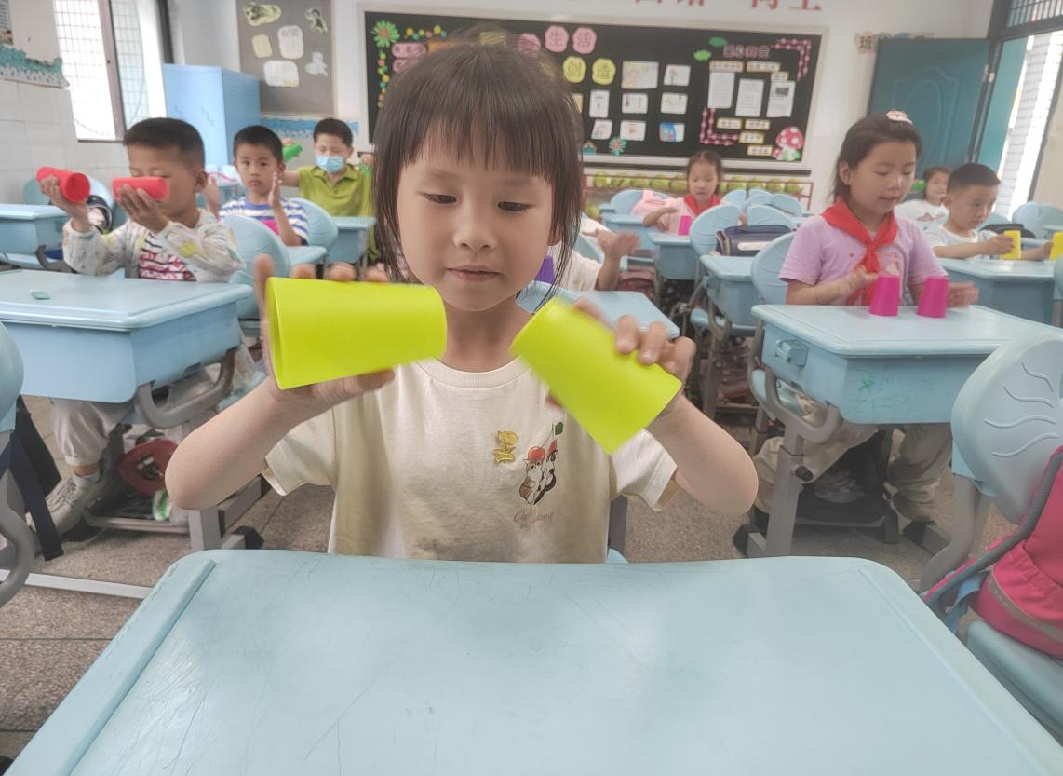

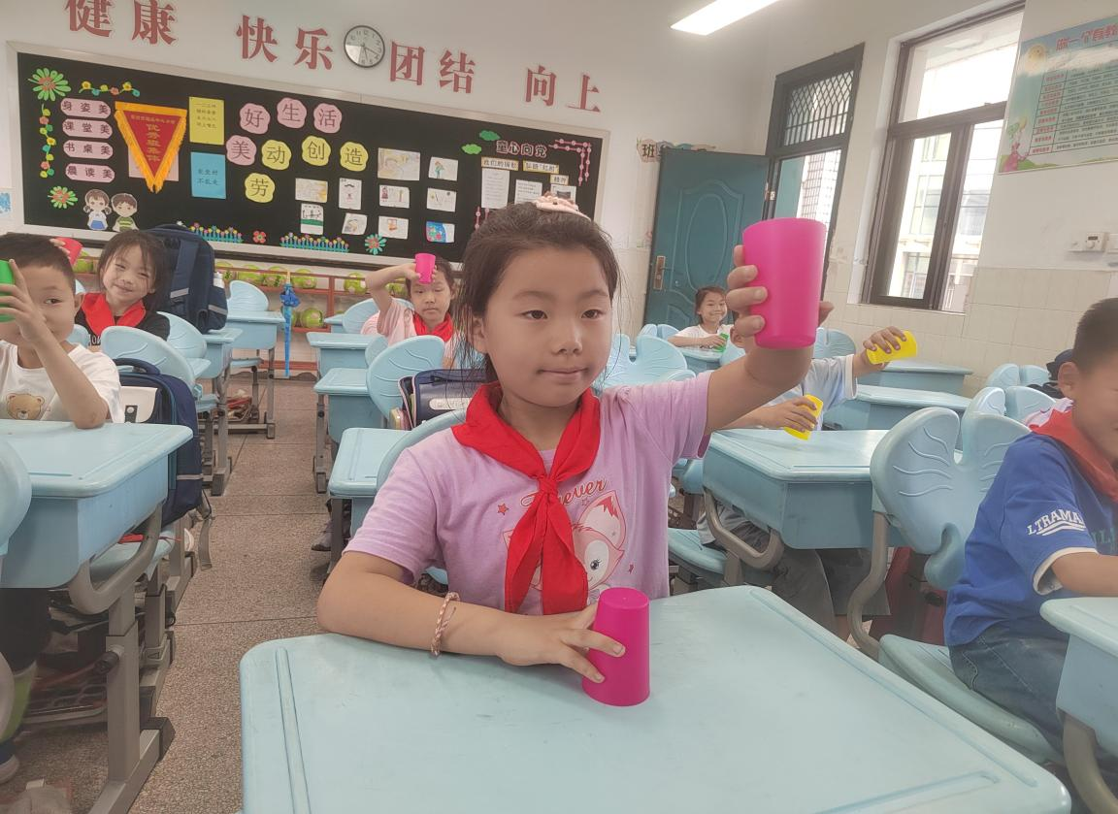
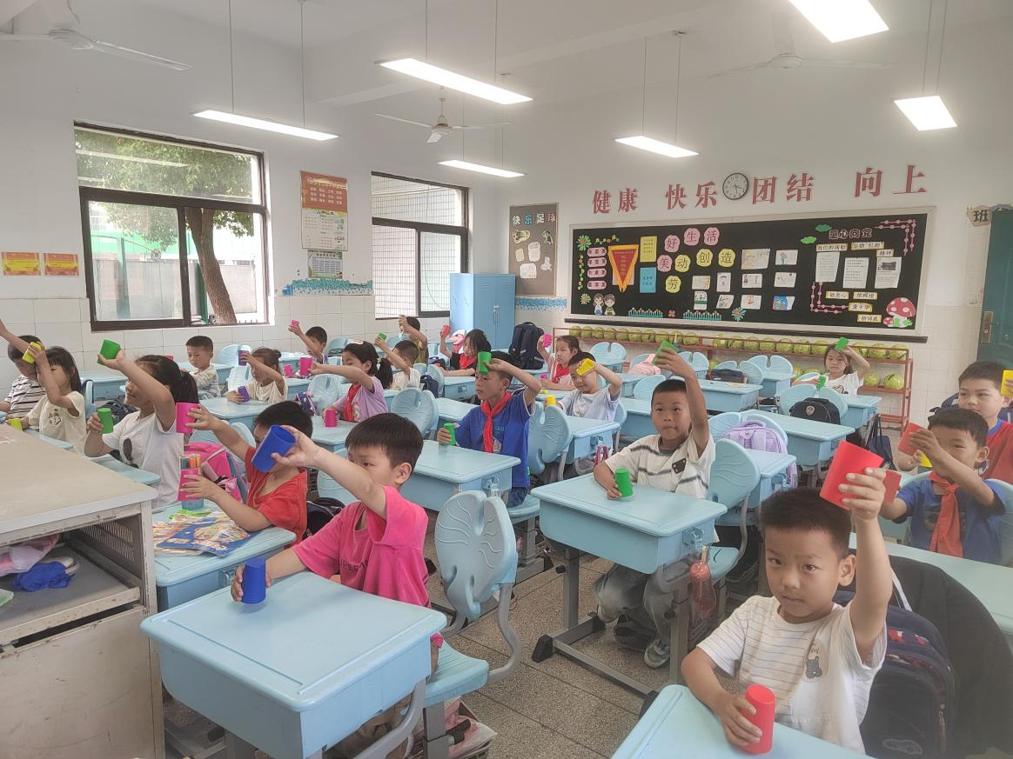

请同时将电子稿上传至“学生成长——校本课程工作”栏目

优秀学员名单：合计 11 人

序号 | 班级 | 姓名 | 简 评
1 | 一（1） | 余欣瑶 | 社团优秀社团成员
2 | 一（1） | 苏毛思洁 | 社团优秀社团成员
3 | 一（1） | 黄炜凯 | 社团优秀社团成员
4 | 一（1） | 梁鸿哲 | 社团优秀社团成员
5 | 一（1） | 储凡杰 | 社团优秀社团成员
6 | 一（1） | 毛已成 | 社团优秀社团成员
7 | 一（1） | 赵安冉 | 社团优秀社团成员
8 | 一（1） | 张艺馨 | 社团优秀社团成员
9 | 一（1） | 戴祎祎 | 社团优秀社团成员
10 | 一（1） | 刘语嫣 | 社团优秀社团成员
11 | 一（1） | 刘梓浩 | 社团优秀社团成员
优秀校本课程学员人数不超过总人数的30%，期末由指导教师在优秀成员学生护照上评定盖章。
请同时将电子稿上传至“学生成长——校本课程工作”栏目。

